Summer Italian Vegetables

Makes: 6 servings (½ cup per serving)
Preparation Time: 10 minutes
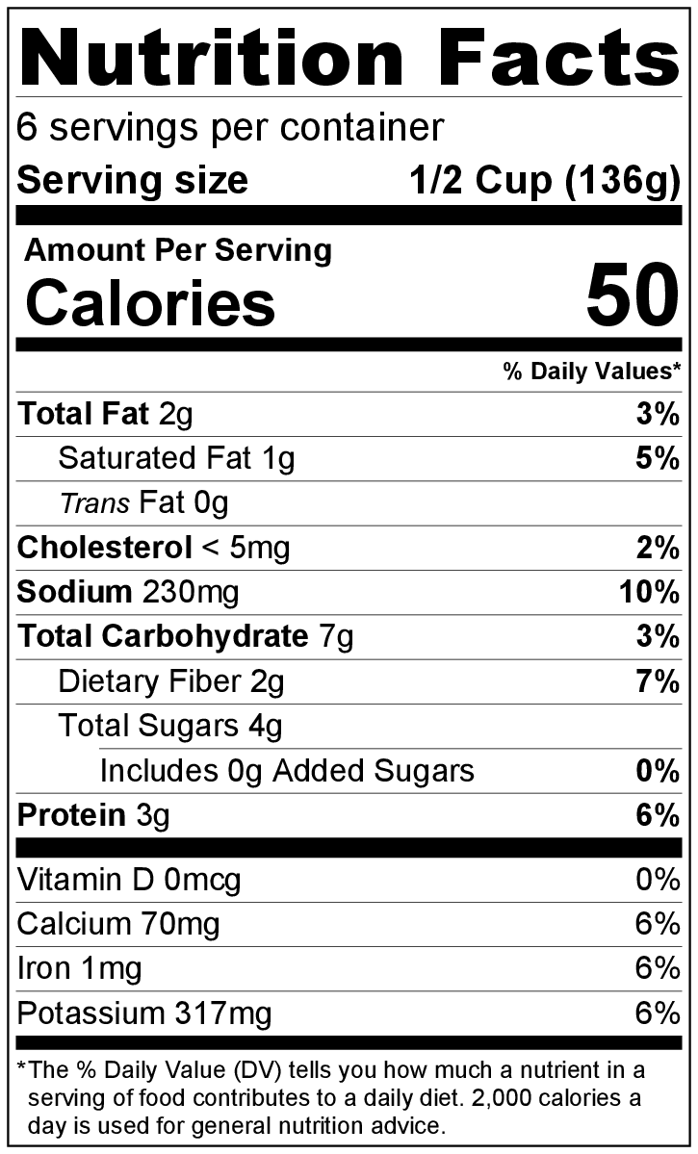
Cooking Time: 35 to 40 minutes

Ingredients
1 medium onion, diced
1 medium yellow squash or zucchini, chopped
1 tomato, chopped
1 green pepper, diced
1 (8 ounce) can tomato sauce
1 teaspoon Italian seasoning
½ teaspoon garlic powder
2 ounces of mozzarella cheese, shredded (½ cup shredded)
Salt and black pepper to taste

Directions
- Preheat oven to 350°F.
- Wash all vegetables.
- Collect, chop, shred, and measure all ingredients before starting to prepare the recipe.
- Combine onion, squash or zucchini, tomato, and green pepper in a 9 inch square baking dish.
- In a small bowl, mix the tomato sauce, Italian seasoning, and garlic powder together, then pour the sauce over the vegetables.
- Bake uncovered for 30 to 35 minutes until squash/zucchini is tender.
- Top with cheese, and bake another 4 to 5 minutes until cheese is melted.
- Remove from oven and let stand for 5 minutes before serving.
- Refrigerate leftovers within 2 hours. Eat within 3 to 5 days.

Be creative! Make it a meal by adding seasoned, cooked ground beef, chicken, or turkey.

Vegetales italianos de verano

Rinde: 6 porciones (½ taza por porción)
Tiempo de preparación: 10 minutos
Tiempo de cocción: 35 a 40 minutos

Ingredientes
1 cebolla mediana cortada en dados
1 calabaza amarilla mediana o calabacín picado
1 tomate picado
1 pimiento verde cortado en dados
1 lata (8 onzas) de salsa de tomate
1 cucharadita de condimento italiano
½ cucharadita de ajo en polvo
2 onzas de queso mozzarella rallado (½ taza de queso rallado)
Sal y pimienta negra a gusto

Preparación
- Precalentar el horno a 350°F.
- Lavar todos los vegetales.
- Reunir, cortar, rallar y medir todos los ingredientes antes de comenzar a preparar la receta.
- Colocar la cebolla, la calabaza o calabacín, el tomate y el pimiento verde en una fuente para horno cuadrada de 9 pulgadas.
- En un recipiente pequeño, mezclar la salsa de tomate, el condimento italiano y el ajo en polvo, luego verter la salsa sobre los vegetales.
- Hornear sin tapar durante 30 a 35 minutos hasta que la calabaza o el calabacín estén tiernos.
- Cubrir con el queso y continuar horneando otros 4 o 5 minutos hasta que se derrita el queso.
- Retirar del horno y dejar reposar durante 5 minutos antes de servir.
- Refrigerar las sobras dentro de las 2 horas. Consumir dentro de los siguientes 3 a 5 días.

¡Sea creativo! Transfórmelo en una comida principal agregando carne molida, pollo o pavo condimentados y cocidos.

